Муниципальное общеобразовательное учреждение
средняя общеобразовательная школа №4

номинация «экожурналистика»

тема работы: «Ростовский Богоявленский Авраамиев монастырь» ( жанр эссе)

Работу выполнила: Исупова Виктория Витальевна
руководитель: учитель русского языка
и литературы дементьева Г. В.

город Ростов Ярославская область
2021 год
Содержание
1.Введение......................................................................................стр.3
2.Методическое исследование..................................................стр. 4-6
3.Сведения об авторе ...................................................................стр.7
4.Обзор литературы по теме.........................................................стр.8
5.Заключение.................................................................................стр. 9

Введение

Данная работа посвящена памятнику древнерусской архитектуры 11 века Ростовскому Богоявленскому Авраамиеву монастырю, не так глубоко изученному и освещаемому, одному из старейших символов Ростова Великого. Памятник вызывает чувство гордости за свой родной город, восхищения красотой, неповторимостью и мощью архитектуры той земли, на которой он находится. Монастырь, Озеро Неро и прилегающая территория представляются нам одним ансамблем, одним связующим звеном, той загадке древности, когда создавался храм.
Целями данной работы являются:
- популяризация культурного наследия, ознакомление с уникальными особенностями местоположения и назначения Авраамиева монастыря.
- развитие интеллектуальных и творческих способностей.
- приобщение к художественному творчеству.
Задачами данной работы являются:
- ознакомление с историей города Ростова,
- сохранение его памятников, желание автора, чтобы как можно большее количество людей узнали о соборе, откликнулись на проблемы, связанные с его популяризацией и сохранением,
- развитие этнографического туризма по малым городам России

Эссе
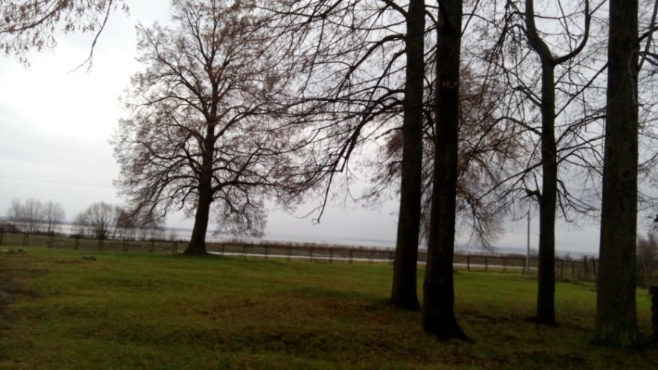
Тихо шуршат длинные узкие листья прибрежных камышей. Я стою на берегу озера Неро, что находится в Ростове Великом. Мелкой рябью бежит вода и ударяется о сильные высокие стебли растений. Здесь, на этих берегах, начиналась тысячелетняя история моего города. Так же, как и многие века назад, шумит осенью сухая листва у застывшей воды. В ней отражаются купола наших храмов.
Из моего окна хорошо виден Авраамиев монастырь. Он, как страж, стоит здесь 11 веков. Он смотрит в мое окно зимним морозным днем и жарким летним полднем, отблескивая своими флюгерами-ангелами, держащими в руках фанфары. От этого в комнате на стены и потолки ложатся золотые блики. Весенним днем в окно проникает прохлада, и мне кажется, она пахнет озером и камышами. Ведь они растут здесь вдоль всего побережья со стороны города. Им, наверное, столько же лет, сколько и озеру. А зеленый цвет куполов Богоявленского собора Авраамиева монастыря напоминает цвет листьев всех прибрежных трав. Так воедино сплелись здесь соседствующие купола, озеро, травы. И цвет этот зеленый особый, какого- то приглушенного оттенка, не кричащего, а умиротворяющего, тихого.
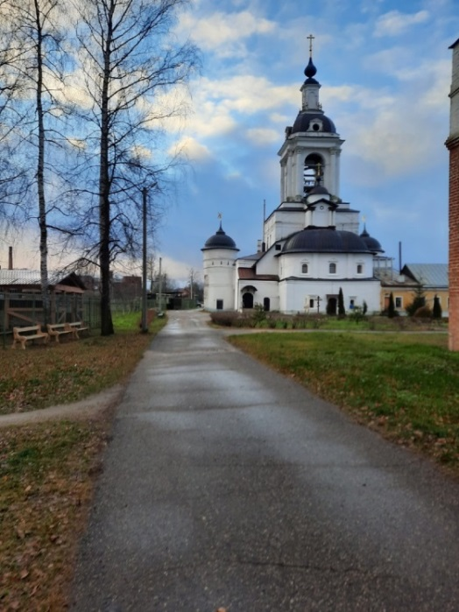
Дедушка мне рассказывал, что в советское время, когда он был еще мальчишкой, на территории монастыря располагались ясли, жилые дома, а собор был разрушен. Здесь ребятня лазала по его этажам, заглядывала в распахнутые проемы окон, играли дети... А раньше, когда храм был действующим, приезжали ученые - архитекторы из Москвы, изучали историю происхождения монастыря. А ведь архитектура Богоявленского собора стала прообразом храма Василия Блаженного, что стоит на Васильевском спуске Красной площади в Москве. И сколько в нем зеленого цвета, так похожего на цвет наших куполов и трав. Мой собор, я по праву его так называю, потому что он смотрит в мои окна, а я, ложась спать и просыпаясь, смотрю на него и веду с ним мысленно диалог. Мне кажется, что он благословляет меня каждое утро и каждую ночь...
Это моя малая родина. А в слове родина есть корень «род». Я думаю, он спрашивает нас всех: «откуда пошел твой род?» Каждый человек по-своему ответит на этот вопрос. Мой же род начинался и продолжается в городе Ростове Великом. А если быть точным, здесь, у стен Авраамиева монастыря.
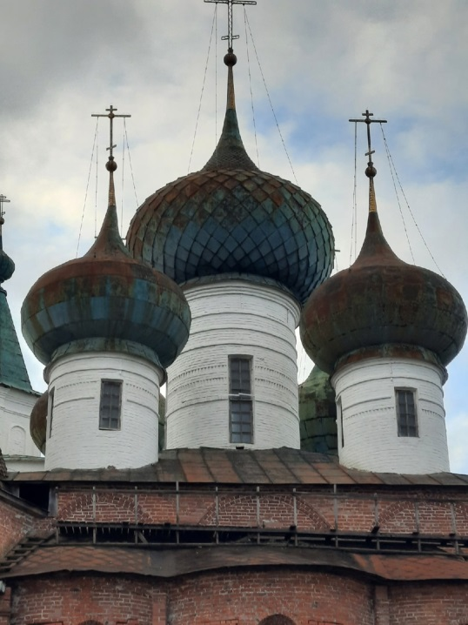
История этого памятника уходит в далекое прошлое, когда на берегу озера Неро стоял величественный языческий идол Велес. Ему-то и поклонялись наши предки - язычники. Долго ростовцы не принимали христианскую веру, пока не появился Авраамий, который уже был христианином и хотел, чтобы все жители Ростова приняли эту веру. Пошел он в дальний путь к Иоанну Богослову за помощью. А тот и встретился ему неподалеку от озера, вручил посох и велел им ударить по идолу. Так все и сделал Авраамий. Разлетелся от его удара Велес в щепки, и не стало в Ростове язычества. На месте же, где стоял идол, наш святой построил деревянный храм и поселился в нем. Церковь освятили, и потянулись люди к Авраамию, стали жить вместе с ним в кельях. Так и возник первый в Ростове монастырь- Авраамиев.
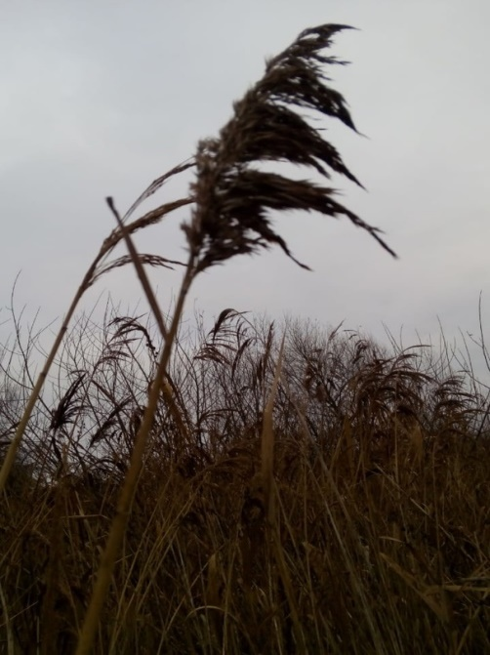
Только при Иване грозном в 1553 году здесь была заложена каменная церковь с приделами. Сейчас на территории монастыря есть надвратная церковь Николая Чудотворца. Сам же Богоявленский собор реставрируется.
На его зеленых куполах во многих местах проступает ржавчина. И становится обидно, что символический зеленый цвет их тускнеет. Но я верю, что реставраторы доберутся и до куполов. Ведь их цвет – это и продолжение Покровского собора Москвы.
Тихо плещется вода о невысокие бортики деревянных лодок, ей в такт о чем-то шепчут камыши, вонзая свои острые листья в небо. Тишина и покой царят здесь уже 10 веков. Кажется, история застыла в этой мутно-зеленой воде, перевернутых лодках, шершавых листьях камыша и зеленых куполах монастыря.
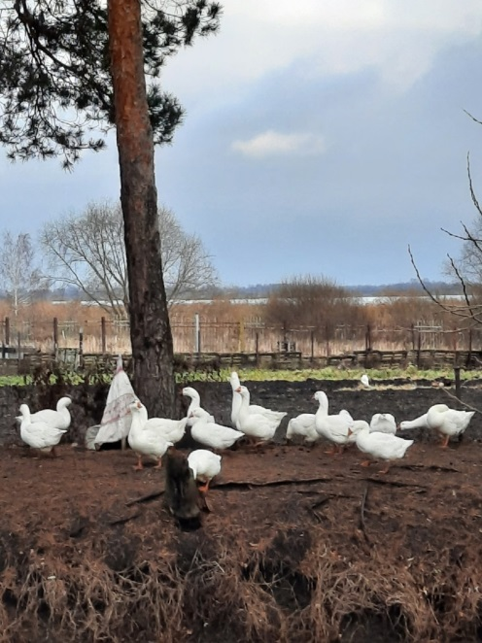
Здесь моя малая родина, эти ее образы я вижу почти каждый день. Сюда нечасто заглядывают иногородние красивые автобусы с туристами. Но все здесь дышит историей, я бы даже сказала вечностью...
Поэтому так свободно круглый год расхаживают по территории монастыря и нежатся в пруду жирные ленивые гуси, а разлапистые ветки елей и туй свободно ложатся на узкие тротуарные дорожки. Им тоже к лицу этот умиротворяющий зеленый цвет.
Земля эта с монастырем и его куполами, озером и прибрежными милыми образами уснувших лодок, тишиной и особой магией древности, стала моей малой родиной. И я не представляю своей жизни без нее...
Идут века, бежит время, здесь же, на берегу озера Неро у стен Авраамиева монастыря, оно, кажется, остановилось. Но это только так кажется. Время неумолимо и, к сожалению, купола Богоявленского собора продолжают ржаветь, берега озера Неро все дальше отступают от монастыря и зарастают сплошным камышом и дикими травами. Оттого приглушенный зеленый цвет куполов, деревьев и трав приобретает въедливый коричневый оттенок.
Я вырасту и сделаю все возможное, чтобы собор и земля, на которой он стоит, продолжали радовать людей и жили вечно...

Сведения об авторе
Исупова Виктория является ученицей 9 "Д" класса МОУ СОШ №4 города Ростова Ярославской области.
Участница Всероссийского конкурса сочинений.
Виктория – творческая личность, интересуется искусством, пишет рассказы, стихи. Является участницей Всероссийского конкурса чтецов «Живая классика». Победитель районного этапа областного конкурса детского литературного конкурса «Проба пера» (в номинации «Публицистическое произведение» - тема «Мир на земле начинается с семьи»). В 2020-2021 учебном году Виктория закончила художественное отделение МБУДО «ДШИ имени В. Н. Городовской». Ученица интересуется театральным искусством. Является участницей театра- студии «Маска» при Доме культуры "Аронап".

Список используемой литературы:
- Буклеты «Авраамиев монастырь» 2018 г.
- Воспоминания родственников
- Личные фотографии
- В работе использовались личные наблюдения и впечатления от уникального места проживания участницы конкурса, от великих памятников древнерусского зодчества Ростова Великого.

Заключение
У каждого из нас есть своя малая родина. Ею является не только родительский дом, родные тебе люди. Малая родина - это и земля, на которой ты родился, и ее истоки, и ее история. Малая родина - это еще и люди, которые жили до тебя на этой земле, прославляли ее своим трудом, возводили такую величественную красоту из камня, дерева, металла. Мы, ныне живущие на родной земле, должны приложить все усилия, чтобы все, что было возведено нашими предшественниками, сохранилось и приумножилось.
Стоящий на берегу озера Неро Авраамиев Богоявленский монастырь в Ростове Великом является уникальным памятником архитектуры 11 века. Это наша древняя история, это наша гордость и наша малая родина. Мы, жители города Ростова, должны беречь и сохранять великое наследие прошлого. Очень хочется, чтобы вся Россия узнала о нашем монастыре. В нашем малом Ростове отражается история всей великой России.

